**Практическая работа № 6.**

**Выполнение функционального тестирования**

**Цель занятия**: закрепление практических навыки работы с системой Visual Studio 2019, MS SQL Server, проведение интеграции программных модулей.

**Задание:**

1. Разработать базу данных
2. Создать приложение с окном авторизации пользователя.
3. Создать модель данных на основе разработанной ранее базы данных.
4. Сохранить данные пользователя в созданной базе данных.
5. Создать отчет о проделанной работе.

Ход работы:

* + - 1. Соединяемся с сервером. (рис.1)

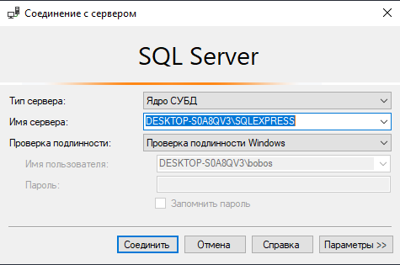

Рисунок 1 - Соединение с сервером

* + - 1. Создаем диаграмму базы данных(рис.2)

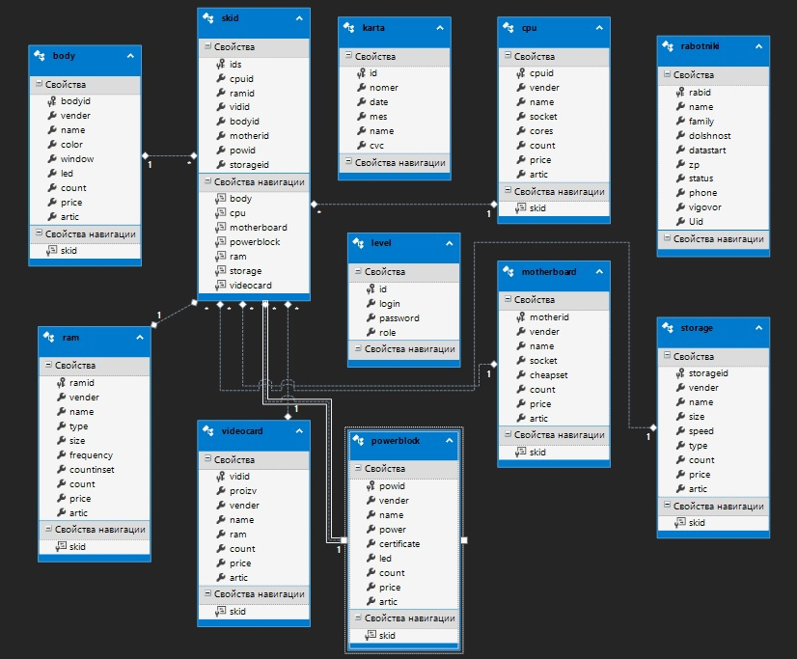

Рисунок 2 - Диаграмма БД

* + - 1. Создаем окно авторизации(рис.3)

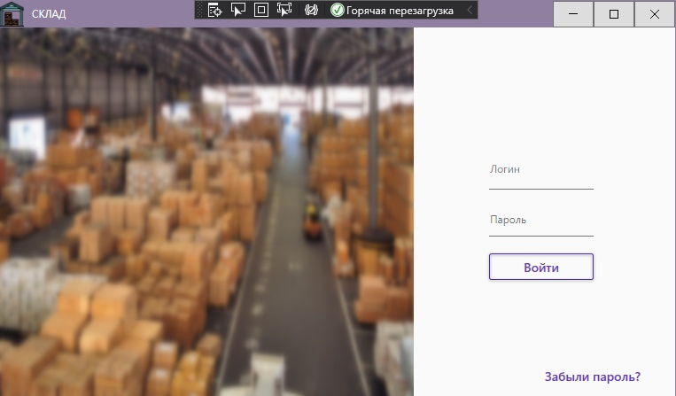

Рисунок 3 - Окно авторизации

* + - 1. Создаем операцию добавления товара (рис.4)

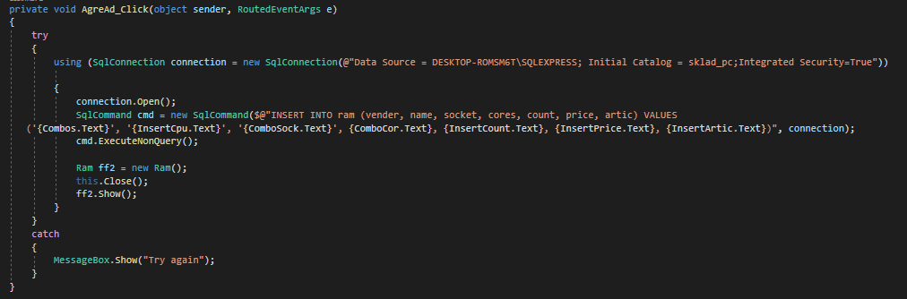

Рисунок 4 - Добавление товара

**Контрольные вопросы:**

1. Что такое интеграция?

Интеграция данных включает объединение данных, находящихся в различных источниках, и предоставление данных пользователям в унифицированном виде.

1. Как реализовывается создание базы данных?

Создание реляционной базы данных начинается с формирования структуры таблиц. При этом определяется состав полей, их имена, тип данных каждого поля, размер поля, ключи, индексы таблицы и другие свойства полей. После определения структуры таблиц создается схема данных, в которой устанавливаются связи между таблицами. Access запоминает и использует эти связи при заполнении таблиц и обработке данных.

1. Что такое модель данных?

Модель данных — это абстрактное, самодостаточное, логическое определение объектов, операторов и прочих элементов, в совокупности составляющих абстрактную машину доступа к данным, с которой взаимодействует пользователь.

1. Как передаются данные в MSSQL Server

Объекты в схеме базы данных передаются в ходе выполнения сформированного скрипта на целевом сервере.

Данные Table передаются вместе с динамически созданным пакетом DTS. TransferОбъект использует API SQLBulkCopy для перемещения данных.

Вывод: закрепил практические навыки работы с системой Visual Studio 2019, MS SQL Server, провел интеграции программных модулей.